Présentation du cours :

Quand j’aborde cette partie de programme en BTS bioAC 2ème année, les élèves ont déjà abordé les chaines respiratoires des bactéries donc ont déjà beaucoup de notions (normalement). C’est pourquoi je me permets de faire un polycopié (ce que je pratique très rarement) afin de revoir toutes les notions assez rapidement. L’ensemble du polycopié est étudié en 2h30 à 3h de cours selon les interventions des étudiants.

Le poly est présenté en double : une version pour le professeur et une version pour les étudiants sachant que tout n’est pas complété même pour le professeur : formules trop longues à réaliser à l’ordi, je préfère me les noter à la main.
Ce polycopié à trou est distribué aux étudiants et en parallèle, j’utilise le diaporama powerpoint « respiration » qui n’est sans doute pas parfait mais permet d’illustrer ce cours. Les étudiants semblent l’apprécier.

Si cet outil peut aider d’autres enseignants, j’en serai très ravie ; surtout n’hésitez pas à me transmettre d’éventuelles remarques pour améliorer ce travail.

Sophie Buron-Mousseau
Version professeur
- STRUCTURE DE LA MITOCHONDRIE ET DE LA CHAINE RESPIRATOIRE : présenter diapos 1 et 2 du diaporama
La mitochondrie :
La mitochondrie est un organite de la taille d’une bactérie : 1 X 2 µm.
Il y a environ 2000 mitochondries par cellule.
Cf document 1.
La membrane interne est très riche en protéines, parmi elles, certaines forment la chaîne respiratoire.
Les protéines de la chaîne respiratoire :
- La plupart d’entre elles sont des enzymes, on trouvera aussi au sein de la chaîne des coenzymes, c’est pourquoi on dit que la chaîne respiratoire est un complexe multi-enzymatique.
- toutes ces protéines ont la propriété de transporter des électrons, on parle aussi de chaîne transporteur d’électrons.
- Flavoprotéines (formule flavine) : elles peuvent transporter 2 électrons.
NADH déshydrogénase qui catalyse la réoxydation du NADH.
Succinate déshydrogénase qui catalyse l’oxydation du succinate en fumarate.

- les protéines à centre fer-soufre (FeS)
Il existe plusieurs types de protéines fer-soufre : Fe₂S₂, Fe₄S₄, Fe₈S₈
Structure de la protéine Fe₂S₂

Les électrons sont délocalisés entre les atomes de S et de Fe ; ces centres peuvent accepter ou céder un seul électron.

- les cytochromes : protéines dont le coenzyme est un hème (noyau porphyrinique + fer) Cf fig2
cyt Fe³⁺ + 1e- = cyt Fe ²⁺
Donc les cytochromes peuvent transporter un électron
Les cytochromes de la chaîne respiratoire : Cyt a + cyt a₃) = cyt oxydase
Cyt c
Cyt b et cyt c₁
- les coenzymes quinoniques : le représentant majeur est le coenzyme Q10 = ubiquinone
formule :

La queue isoprénique donne un caractère lipophile au coenzyme qui peut alors diffuser dans la membrane.
Le coenzyme Q10 peut transporter 2 électrons.

- ORGANISATION DE LA CHAINE RESPIRATOIRE :
  - Méthodes d’étude :
- Compléter le tableau de la figure 3 et en déduire le sens de passage des électrons entre les différents transporteurs.

- L’utilisation d’inhibiteurs spécifiques qui interrompent le flux d’électrons au sein de la chaîne permet de connaître l’enchaînement des différents transporteurs.
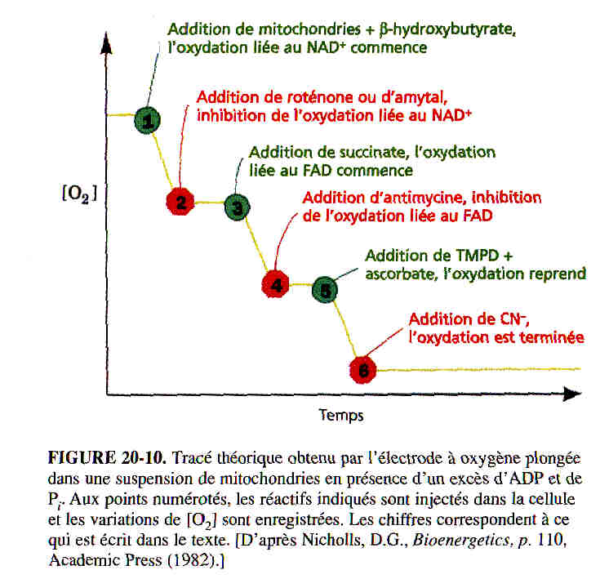
Exemple :

- Les mitochondries assurent l’oxydation du β-hydroxybutyrate NAD+ - dépendante. Au fur et à mesure que le NADH formé est oxydé par la chaîne de transfert d’électrons avec O₂ comme accepteur final, la concentration en O₂ dans le mélange réactionnel diminue.
- L’addition de roténone (toxine végétale utilisée par les Indiens d’Amazonie) provoque
…………………………………………………………………………………………………
- L’addition de succinate , qui s’oxyde par l’intermédiaire du FAD, rétablit la consommation d’O₂ ; les électrons du FADH2 peuvent donc réduire O₂ en présence de roténone donc ………………………………………………..
- L’addition d’antimycine A (antibiotique) provoque ………………………………….
- Bien que NADH et FADH₂ soient les donneurs d’électrons physiologiques de la chaîne respiratoire, on peut utiliser des donneurs d’électrons artificiels comme le TMPD (tétraméthyl-p-phénylène-diamine) qui (une fois réduit par l’ascorbate) transfère ses électrons directement au cytochrome c. Il y a donc un troisième point d’entrée pour les électrons dans la chaîne respiratoire.
- L’addition de cyanure ..................................................... ;

Présenter diaporama sur fonctionnement et organisation des transporteurs.
  - Résultats : organisation de la chaîne respiratoire
- les différents transporteurs d’électrons sont localisés dans la membrane interne mitochondriale et organisés en complexes qui peuvent être purifiés.
- L’organisation en complexe multimoléculaire permet une étroite proximité des divers transporteurs et donc une meilleure efficacité des réactions d’oxydation.
- Les échanges d’électrons entre les complexes se font grâce à des molécules navettes :
NADH + H+ ½ O2 + 2H+
Complexe I CoQ Complexe III cyt. c complexe IV
NAD+ H2O
Complexe II
FAD FADH2

Succinate Fumarate
Complexe I : NADH-CoQ réductase comprenant une protéine Fe-S, une flavoprotéine et un résidu hydrophobe permettant l’insertion dans la membrane.
Complexe III : coQ – cytc réductase renferme une protéine fer-soufre, 2 cytochrome b.
Complexe IV : cytochrome oxydase complexe protéique renfermant 2 atomes de cuivre et les cytochromes a et a₃.
Complexe II : succinate-coenzyme Q réductase : renferme succinate deshydrogénase et trois petites sous-unités hydrophobes.
3. LA PHOSPHORYLATION OXYDATIVE OU OXYDATION PHOSPHORYLANTE :
couplage entre des phénomènes oxydatifs et la phosphorylation de l’ADP en ATP.
3.1 Les arguments expérimentaux :
- la production d’ATP mitochondrial n’est obtenue que lorsque la chaîne des transporteurs d’électrons fonctionne.
- Sur des mitochondries isolées, en absence de biosynthèse d’ATP, la vitesse d’oxydation du NADH ou du FADH₂ est faible : consommation réduite de O₂ qui peut être détectée par une électrode spécifique.
- Des mesures de pH montrent que le pH extramitochondrial est très inférieur au pH de la matrice : donc il existe un gradient de protons de part et d’autre des membranes mitochondriales.
Schématiser ce gradient :

- L’utilisation de découplants (molécules liposolubles qui agissent en transportant les protons par leur fonction acide à travers la membrane donc en empêchant la formation d’un gradient de protons) provoque l’absence de synthèse d’ATP.
- Exemples de découplants : 2,4 dinitrophénol : formule

Dicoumarol
3.2 Mécanisme de couplage : la théorie chimio-osmotique de Mitchell (1961)
Le transport des électrons dans la chaîne respiratoire éjecte des protons de la matrice mitochondriale vers l’extérieur et le gradient électrochimique ainsi créé assure la synthèse d’ATP.
3.3 Aspect thermodynamique de ce couplage :
Nous avons déjà vu que le transfert d’électrons le long de la chaîne respiratoire s’accompagne d’une libération d’enthalpie libre telle que ΔG’° = - nF ΔE’°
Nous avons remarqué que trois réactions de transfert libèrent plus de 30 kJ/mol donc l’énergie libérée à chacune de ces trois étapes permettra la synthèse d’un ATP.
Remarque : une partie seulement de l’enthalpie libérée au cours des différents transferts d’électrons est récupérée sous forme de liaison riche en énergie ; le reste est dissipé sous forme de chaleur.
En effet, le bilan de l’oxydation :
NADH + H⁺ + ½ O₂ NAD⁺ + H₂O
Donc ΔG’° =

Donc le rendement =

Le rapport P/O : c’est le nombre de moles de phosphate inorganique (P) incorporé par phosphorylation ou d’ATP formé sur le nombre de moles d’atomes d’oxygène (O) consommé.
P/O est environ égal 3 quand le NADH est réoxydé
P/O = 2 quand le succinate est réoxydé

P/O = 1 quand certains diphénols ou la vitamine C sont réoxydés

Développement de la théorie de Mitchell :
La variation d’énergie libre qui accompagne la sortie d’un proton de la mitochondrie contre un gradient électrochimique s’exprime par l’équation suivante :

ΔG = RTln(pHint/pHext) + ZFΔΨ
avec : Z = charge de l’ion transporté
F = constante de Faraday
ΔΨ = potentiel de membrane.
La sortie de protons est toujours un processus endergonique, l’énergie emmagasinée sous forme de gradient électrochimique est appelée la force protomotrice.

Le ΔG pour le transport d’un proton hors de la matrice est de 21,5 kJ/mol et pour synthétiser une mole d’ATP il faut 29,3 kJ donc il faut qu’une paire de protons soit transférée pour que la synthèse d’ATP soit possible.

3.4 La synthèse d’ATP :
- mise en évidence de l’ATP synthétase :
Au microscope électronique, on observe sur la membrane interne mitochondriale des granules pédonculés.
- schéma :

Les vésicules à polarité inversée (particules submitochondriales) peuvent synthétiser de l’ATP en présence de substrat respiratoire.
- Si on ajoute au milieu de la trypsine : absence de synthèse d’ATP

Conclusion :
L’ATP synthétase, qui est une protéine enzymatique, est responsable de la synthèse d’ATP : cf figure 5.

3.5 Régulation de l’oxydation phosphorylante :
La consommation en dioxygène est sensible à la concentration en ADP :

Quand la [ADP] cytoplasmique est faible, la consommation en O₂ est faible : respiration au repos.
Lors de l’addition d’ADP, la consommation d’oxygène augmente sensiblement : respiration active.
C’est le contrôle respiratoire par l’ADP.

Documents étudiants
- STRUCTURE DE LA MITOCHONDRIE ET DE LA CHAINE RESPIRATOIRE :
La mitochondrie :
La mitochondrie est un organite de la taille d’une .…………… : 1 X 2 µm.
Il y a environ 2000 mitochondries par cellule.
Cf document 1 et compléter les légendes numérotées de 1 à 4.
La membrane ………… est très riche en protéines, parmi elles, certaines forment la chaîne respiratoire.
Les protéines de la chaîne respiratoire :
- La plupart d’entre elles sont des enzymes, on trouvera aussi au sein de la chaîne des coenzymes, c’est pourquoi on dit que la chaîne respiratoire est un ………………………………
- toutes ces protéines ont la propriété de transporter des ………, on parle aussi de chaîne transporteur d’électrons.
- flavoprotéines : elles peuvent transporter 2 électrons.
NADH déshydrogénase qui catalyse la ………… du NADH.
Succinate déshydrogénase qui catalyse l’oxydation du succinate en fumarate.

- les protéines à centre fer-soufre (FeS)
Il existe plusieurs types de protéines fer-soufre : Fe₂S₂, Fe₄S₄, Fe₈S₈
Structure de la protéine Fe₂S₂

Les électrons sont délocalisés entre les atomes de S et de Fe ; ces centres peuvent accepter ou céder un seul électron.

- les cytochromes : protéines dont le coenzyme est un hème (noyau porphyrinique + fer)
Cf document 2
cyt Fe³⁺ = cyt Fe ²⁺ (équilibrer la réaction)
Donc les cytochromes peuvent transporter …………

Les cytochromes de la chaîne respiratoire : Cyt a + cyt a₃ = cyt oxydase
Cyt c
Cyt b et cyt c₁
- les coenzymes quinoniques : le représentant majeur est le coenzyme Q₁₀ = ubiquinone
Compléter la réaction ci-dessous :

La queue isoprénique donne un caractère ……… au coenzyme qui peut alors diffuser dans la membrane. Le coenzyme Q₁₀ peut transporter ………électrons.

- ORGANISATION DE LA CHAINE RESPIRATOIRE :
  - Méthodes d’étude :
- Compléter le tableau de la figure 3 et en déduire le sens de passage des électrons entre les différents transporteurs.

- L’utilisation d’inhibiteurs spécifiques qui interrompent le flux d’électrons au sein de la chaîne permet de préciser l’enchaînement des différents transporteurs.

Exemple :

Interprétation des résultats :
- Les mitochondries assurent l’oxydation du β-hydroxybutyrate NAD⁺ - dépendante. Au fur et à mesure que le NADH formé est oxydé par la chaîne de transfert d’électrons avec O₂ comme accepteur final, la concentration en O₂ dans le mélange réactionnel diminue.
- L’addition de roténone (toxine végétale utilisée par les Indiens d’Amazonie) provoque
…………………………………………………………………………………………
- L’addition de succinate , qui s’oxyde par l’intermédiaire du FAD, rétablit la consommation d’O₂ ; les électrons du FADH₂ peuvent donc réduire O₂ en présence de roténone donc ………………………………………………..
- L’addition d’antimycine A (antibiotique) provoque ………………………………….
- Bien que NADH et FADH₂ soient les donneurs d’électrons physiologiques de la chaîne respiratoire, on peut utiliser des donneurs d’électrons artificiels comme le TMPD (tétraméthyl-p-phénylène-diamine) qui (une fois réduit par l’ascorbate) transfère ses électrons directement au cytochrome c. Il y a donc un troisième point d’entrée pour les électrons dans la chaîne respiratoire.
- L’addition de cyanure .....................................................

  - Résultats : organisation de la chaîne respiratoire
- les différents transporteurs d’électrons sont localisés dans la ……………… …………… et organisés en ……… qui peuvent être purifiés.
- L’organisation en complexe multimoléculaire permet une étroite proximité des divers transporteurs et donc une meilleure efficacité des réactions d’oxydation.
- Les échanges d’électrons entre les complexes se font grâce à des molécules …… :

NADH + H+ ……………
Complexe CoQ Complexe cyt. complexe
…… H₂O
Complexe
FAD FADH₂

Succinate Fumarate

Complexe I : …………… comprenant une protéine Fe-S, une flavoprotéine et un résidu hydrophobe permettant l’insertion dans la membrane.
Complexe III : ………………… renferme une protéine fer-soufre, 2 cytochrome b.
Complexe IV : …………… complexe protéique renfermant 2 atomes de cuivre et les cytochromes a et a₃.
Complexe II : ……………….. renferme succinate deshydrogénase et trois petites sous-unités hydrophobes.
3. LA PHOSPHORYLATION OXYDATIVE OU OXYDATION PHOSPHORYLANTE :
couplage entre des phénomènes oxydatifs et la phosphorylation de l’ADP en ATP.
3.1 Les arguments expérimentaux :
- la production d’ATP mitochondrial n’est obtenue que lorsque la chaîne des transporteurs d’électrons fonctionne.
- Sur des mitochondries isolées, en absence de biosynthèse d’ATP, la vitesse d’oxydation du NADH ou FADH₂ est faible : consommation réduite de O₂ qui peut être détectée par une électrode spécifique.
- Des mesures de pH montre que le pH extramitochondrial est très inférieur au pH de la matrice : donc il existe un gradient de protons de part et d’autre des membranes mitochondriales.
Schématiser ce gradient :

- L’utilisation de découplants (molécules liposolubles qui agissent en transportant les protons par leur fonction acide à travers la membrane donc en empêchant la formation ………………………) provoque l’absence de synthèse d’ATP.
- Exemples de découplants : 2,4 dinitrophénol

Dicoumarol
3.2 Mécanisme de couplage : la théorie chimio-osmotique de Mitchell (1961)
…………………………………………………………………………………………………………………………………………………………………………………………………………………………………………
3.3 Aspect thermodynamique de ce couplage :
Nous avons déjà vu que le transfert d’électrons le long de la chaîne respiratoire s’accompagne d’une libération d’enthalpie libre telle que ΔG’° = - nF ΔE’°
Nous avons remarqué que trois réactions de transfert libèrent plus de 30 kJ/mol donc l’énergie libérée à chacune de ces trois étapes permettra la synthèse d’un ATP.
Remarque : une partie seulement de l’enthalpie libérée au cours des différents transferts d’électrons est récupérée sous forme de liaison riche en énergie ; le reste est dissipée sous forme de chaleur.
En effet, le bilan de l’oxydation :
NADH + H⁺ + ½ O₂ = NAD⁺ + H₂O
Donc ΔG’° =

Donc le rendement =

Le rapport P/O : c’est le nombre de moles de phosphate inorganique (P) incorporé par phosphorylation ou nombre de moles d’ATP formées sur le nombre de moles d’atomes d’oxygène (O) consommé.
P/O = …quand le NADH est réoxydé
P/O = … quand le succinate est réoxydé

P/O = 1 quand certains diphénols ou la vitamine C sont réoxydés

Développement de la théorie de Mitchell :
La variation d’énergie libre qui accompagne la sortie d’un proton de la mitochondrie contre un gradient électrochimique s’exprime par l’équation suivante :

ΔG = RTln(pHint/pHext) + ZFΔΨ

avec : Z = charge de l’ion transporté
F = constante de Faraday
ΔΨ = potentiel de membrane.
La sortie de protons est toujours un processus endergonique, l’énergie emmagasinée sous forme de gradient électrochimique est appelée la force protomotrice.

Le ΔG pour le transport d’un proton hors de la matrice est de 21,5 kJ/mol et pour synthétiser une mole d’ATP il faut 29,3 kJ donc il faut ……………… soit transférée pour que la synthèse d’ATP soit possible.

3.4 La synthèse d’ATP :
- mise en évidence de l’ATP synthétase :
Au microscope électronique, on observe sur la membrane interne mitochondriale des granules pédonculés.
- schéma :

Les vésicules à polarité inversée (particules submitochondriales) peuvent synthétiser de l’ATP en présence de substrat respiratoire.
- Si on ajoute au milieu de la trypsine : absence de synthèse d’ATP

Conclusion :
………………………………………………………………………………………………………………………………………

3.5 Régulation de l’oxydation phosphorylante :
La consommation en dioxygène est sensible à la concentration en ADP :

Quand la [ADP] cytoplasmique est faible, la consommation en O2 est faible : ……………………………
Lors de l’addition d’ADP, la consommation d’oxygène augmente sensiblement : ……………………

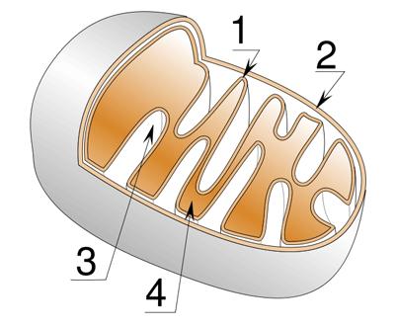
Document 1 : Organisation de la mitochondrie (http://www.futura-sciences.com/uploads/tx_oxcsfutura)

Document 2 : Noyau hème de quelques cytochromes (http://themedicalbiochemistrypage.org)
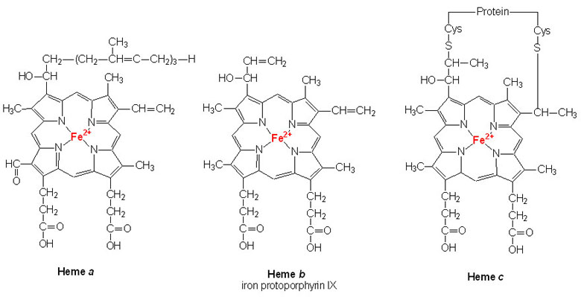
Document 3 : Caractéristiques des oxydoréductions de la chaîne respiratoire mitochondriale

Couple redox | Demi-réaction du couple redox | E’° en V (pH=7, T°=30°C). | ΔE’° en V | ΔG’° kJ/mol par paire d’électrons | Synthèse d’ATP (liaison à haut potentiel d’hydrolyse)
NAD+/NADH |  | -0,32
FMN/FMNH2 |  | -0,1
CoQ/CoQH2 |  | +0,045
Cyt c₁ |  | +0,23
Cyt c |  | +0,26
Cyt a |  | +0,29
Cyt a₃ |  | +0,385
O₂/O²⁻ |  | +0,82

Document 4 : l’ATP synthétase (http://www.uic.edu/classes/bios/bios100/lectf03am/ATPase.jpg)

